**OSNOVNA ŠOLA**

**VIČ**

**GOVORNI NASTOP**

**JOSIP BROZ TITO**

1. **UVOD:**

**Danes bi vam rad predstavil Josipa Broza Tita.**

**Izbral sem s ga zato, ker je bil odkar je vodil SFRJ (Socialistično Federativno Republiko Jugoslavijo) karizmatična osebnost.**

**Na kratko vam bo predstavil njegov življenjepis.**

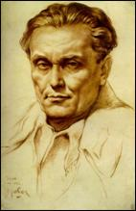

**Josip Broz Tito**

**2. PREDSTAVITEV**

**JOSIP BROZ – TITO**

**(7. maj 1892 – 4. maj 1980)**

**Rodil se je 7. Maja 1892 v Kumrovcu očetu Hrvatu in materi Slovenki kot sedmi otrok. Izučil se je za ključavničarja. K vojakom so ga poklicali jeseni leta 1913. Končal je podoficirski tečaj in postal četovodja. Avgusta 1914 je odšel s polkom najprej na srbsko bojišče pred Beograd in v Rumo. Januarja 1915 je bil polk poslan na rusko bojišče. Josip Broz je bil ranjen in ujet, zato ni mogel prejeti srebrne medalje za hrabrost, s katero je bil odlikovan na ruskem bojišču. Rano si je zdravil 13 mesecev.**

**Stopil je v srbski prostovoljni korpus. Ker je zavrnil odhod na bojišče, so ga vrnili v ujetniško taborišče.**

**Po oktobrski revoluciji se je pridružil Rdeči armadi. V bojih ni sodeloval.**

**Od junija 1918 je delal v Sibiriji kot strojnik.**

**Član Komunistične Partije (KP) je postal spomladi leta 1920. Leta 1928 je bil kot komunist obsojen na pet let zapora. Zaprt je bil v Lepoglavi in Mariboru, leta 1934 je bil prvič imenovan kot Tito. Februarja 1935 je bil eno leto v Moskvi. Vodstvo jugoslovanske partije je prevzel leta 1937. Po podpisu trojnega pakta marca 1941 je s posebnim razglasom obsodil režim. Pod njegovim vodstvom se je Komunistična Partija (KP) odločila za krepitev obrambe države. Zato so ob napadu Nemcev in Italijanov komunisti kot prostovoljci vstopali v kraljevo vojsko.**

**Maja 1941 so bili po navodilih KP ustanovljeni vojaški komiteji. Po napadu Nemcev je ocenil, da je ugoden trenutek za vstajo.**

**Pod Titovim vodstvom so jugoslovanski komunisti julija začeli oborožen boj. Oblikovali so posebno taktiko partizanskega vojskovanja, ki so jo skozi izkušnje izboljševali. Ta boj je vodil TITO, ki je novembra 1943 postal maršal, zelo uspešno, čeprav si je dovolil tudi hude napake. Verjetno največja napaka je bil sporazum z Nemci o delitvi ozemlja. To pa so Nemci izkoristili, ko so v 4. ofenzivi napadli partizansko ozemlje. Še večje izgube pa so prizadejali partizanom poleti 1943 v ofenzivi na Sutjeski.**

**Zelo uspešen je bil tudi kot politik. Svetovno znan je bil po ustanovitvi pakta, imenovanega gibanje Neuvrščenih, v katerega so stopale države, ki niso bile pro-zahodne niti pro-sovjetske usmerjene.**

**Njegov največji uspeh pa je bilo seveda vodenje SFRJ, ki mu je vse do svoje smrti šlo odlično od rok.**

**Umrl je 4. maja 1980 ob 15.05 v Kliničnem centru v Ljubljani. Pogrebna slovesnost je bila največja v tedanji SFRJ. Po smrti so bili njegovi posmrtni ostanki prepeljani z »modrim vlakom« v Beograd.**

**Tito je bil na lastno željo pokopan v hiši cvetja na Dedinju.**

**3. ZANIMIVOSTI**

**3.1.**

**Hrvaško podjetje Mirna Voda je našlo zanimivo tržno nišo in se odločilo, da bo tržilo novo pitno vodo z imenom nekdanjega predsednika SFRJ Josipa Broza Tita. Vodo z imenom *"Titov izvir"* (Titov Izvor) črpajo iz izvira reke Cetina na jugu Hrvaške, podjetje pa upa na uspeh tako na domačem kot na mednarodnem tržišču.**

**3.2.**

**Tito je bil na vseh celinah, samo v Avstralijo ni nikoli odpotoval. Največkrat je obiskal Egipt.**

**3.3.**

**Tito je imel vedno ob sebi psa. Prvi njegov pes je Polak, Luks pa mu je rešil življenje na Sutjeski.**

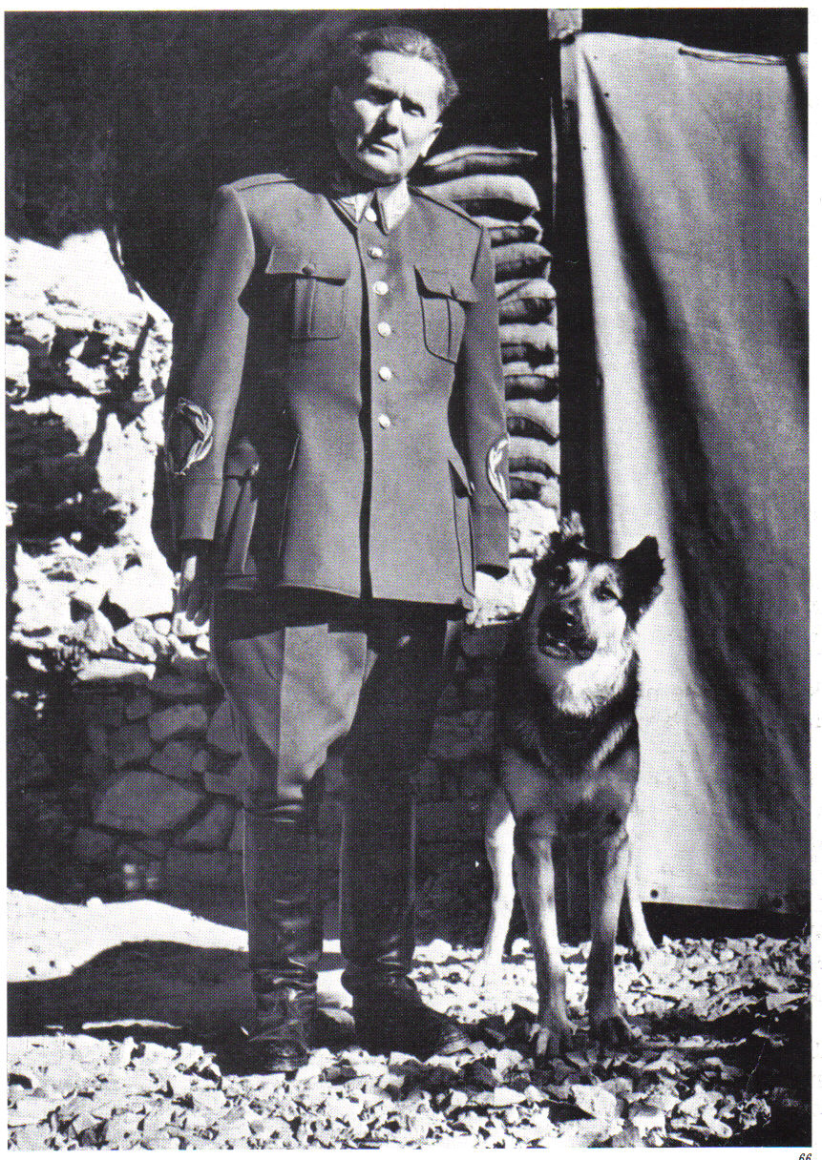

**4. VIRI**

* **TITO ilustrirani življenjepis; Cankarjeva Založba; Ljubljana; 1984**
* **NAŠ TITO;** **Svet knjige; 1981**
* **Internet**